МАДОУ Детский сад № 34 ОЗ
https://34rev.tvoysadik.ru/?section_id=599

№1 ДЕКАБРЬ 2021 г.

Читайте в номере:

- Детям о правилах поведения в гололёд
- Кто такой дефектолог и когда к нему обращаться
- Простые советы логопеда родителям
- Игры на развитие логического мышления для детей
- Развлечения для детей на Новый год
- Поиграем
- Итоги конкурса художественного чтения к Дню Матери
- Результаты деятельности группы в ноябре

Воспитатель-Бороздина Оксана Владимировна
Зима — одно из самых чудесных времен года, которое так любят и взрослые, и малыши. Однако несоблюдение правил поведения зимой для детей может привести к серьезным травмам и даже к летальному исходу.
Прогулки на свежем воздухе и игры в зимний период всегда приносят детям огромную радость. Это чудесное время, проведенное детьми на улице зимой, очень полезно для растущего организма. Подвижное времяпрепровождение улучшает кровообращение в организме ребенка, стимулирует иммунную систему и оказывает закаливающее действие.
Однако радость от зимних прогулок могут омрачить не только простуда, но и всевозможные травмы.
Каждую зиму реки, пруды и озера покрываются «ледяной корочкой». Эти места так и манят детей поиграть в хоккей, покататься на коньках или просто погулять. Кажется, что лед очень толстый и безопасный, и ни за что не сломается. Но на самом деле это вовсе не так, ведь вода замерзает неравномерно. В местах, где в водоем впадают ручьи, реки и в середине лед еще тонкий и хрупкий, а по краям – гораздо толще. Может случиться и такое, что даже толстый лет не выдержит веса группы людей. В итоге можно оказаться в ледяной воде или еще хуже попасть под лед.

Правила поведения на замерзших водоемах:
-для зимних игр есть специально отведенные места (каток, горки). Заледенелые водоемы лучше обходить стороной.
если наступить на тонкий лед, он непременно затрещит. В такой ситуации нельзя паниковать и делать резких движений. Необходимо спокойно и как можно быстрее добраться до берега, но ни в коем случае не бежать. Если лед под ногами продолжает трескаться, аккуратно ляг на живот и ползи к берегу.

Осторожно, гололед!
- Учите детей, что ходить по обледеневшему тротуару нужно маленькими шажками, наступая на всю подошву.
- Ступая не лед, максимально нагружайте носок, а не пятку.
- Ходите по тротуарам, посыпанным песком и солью.
- Старайтесь по возможности обходить скользкие места, выбирайте внутренний край тротуара с непротоптанным снегом.
- Во время таяния льда и снега берегитесь сосулек – не ходите под стенами домов.
- Не держите руки в карманах – это увеличивает вероятность падения и получения травм.
- Особенно внимательно нужно зимой переходить дорогу - машина на скользкой дороге не сможет остановиться сразу!
- Обувь должна иметь глубокий протекторный рисунок на подошве.

Уважаемые родители!
Зимой темнеет рано, поэтому следует позаботиться об общей безопасности ребёнка. Прикрепите на куртку и обувь малыша специальную светоотражающую полоску или небольшой маячок. В темноте такая полоска станет ярко блестеть, и водители автомобилей сразу её заметят. Это поможет сберечь жизнь и здоровье вашего ребёнка.

Учитель-дефектолог Полушкина Мария Александровна
Кто такой дефектолог и когда к нему обращаться

Дефектолог – это специалист педагогического профиля, который занимается обучением, воспитанием и адаптацией детей с особенностями психофизического развития.

Какую работу дефектолог проводит с детьми:
На первом этапе дефектолог проводит диагностику. Она затрагивает все стороны развития. Проверяется, как дети вступают в контакт, как реагируют, какой у них темп работы. Обследуется внимание, память, мышление, понимание инструкций, зрительное и слуховое восприятие.
После окончания диагностики дефектолог составляет план занятий, подбирает комплекс упражнений. Важный пункт — рекомендации дефектолога родителям. Во многом от поведения взрослых и их способности обеспечить ребенку подходящие условия для развития зависит результат работы специалиста.
На основе полученных результатов дефектолог разбивает детей на группы. Воспитанники в этих группах обладают примерно одинаковым уровнем развития. Дефектолог проводит как групповые занятия, так и индивидуальные.

Когда обращаться к дефектологу?
Дефектолог нужен, когда у ребенка наблюдаются следующие проблемы:
- нарушение высших психических функций: мышление, внимание, речь, память, воображение и восприятие;
- нарушение эмоционально-волевой сферы;
- нарушение слуха или зрения;
- речевые нарушения;
- интеллектуальные нарушения;
- задержка психического развития;
- гиперактивность, частые перепады настроения, вспышки агрессии, поведение трудно или невозможно контролировать;
- множественные нарушения развития.

Исходя из вышеперечисленных проблем, которые могут быть у ребенка, можно выделить основные направления комплексной работы дефектолога по коррекции этих нарушений:
- развитие и коррекция внимания;
- развитие и коррекция восприятия;
- развитие и коррекция памяти;
- развитие и коррекция мышления;
- развитие воображения;
- развитие и коррекция речи (устной, письменной);
- развитие и коррекция моторики;
- развитие и коррекция эмоционально-волевой сферы;
- восполнение пробелов в познавательной сфере;
развитие и формирование элементарных математических

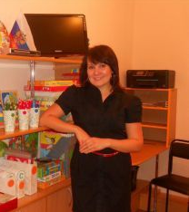Учитель-логопед Волкова Наталия Александровна
Простые советы логопеда родителям
1. Речь ребенка развивается под влиянием речи взрослых и в значительной мере зависит от достаточной речевой практики, нормального социального и речевого окружения, от воспитания и обучения, которые начинаются с первых дней его жизни.

2. Разговаривайте со своим ребенком во время всех видов деятельности, таких как приготовление еды, уборка, одевание-раздевание, игра, прогулка и т.д. Говорите о том, что вы делаете, видите, что делает ребенок, что делают другие люди и что видит ваш ребенок.

3. Говорите, используя ПРАВИЛЬНО построенные фразы, предложения. Ваше предложение должно быть на 1-2 слова длиннее, чем у ребенка. Если ваш ребенок пока еще изъясняется только однословными предложениями, то ваша фраза должна состоять из 2 слов.

4. Задавайте ОТКРЫТЫЕ вопросы. Это будет стимулировать вашего ребенка использовать несколько слов для ответа. Например, говорите: "Что он делает?" вместо «Он играет?»

5. Выдерживайте временную паузу, чтобы у ребенка была возможность говорить и отвечать на вопросы.

6. Слушайте звуки и шумы. Спросите: «Что это?» Это может быть лай собаки, шум ветра, мотор самолета и т.д.

7. Если вам ребенок употребляет всего лишь несколько слов в речи, помогайте ему обогащать свою речь новыми словами. Выберите 5-6 слов (части тела, игрушки, продукты) и назовите их ребенку. Дайте ему возможность повторить эти
слова. Не ожидайте, что ребенок произнесет их отлично. Воодушевите ребенка и продолжайте их заучивать. После того, как ребенок произнес эти слова, введите 5-6 новых слов. Продолжайте добавлять слова до тех пор, пока ребенок не узнает большинство предметов, окружающей жизни. Занимайтесь каждый день.

8. Если ребенок называет только одно слово, начните учить его коротким фразам. Используйте слова, которые ваш ребенок знает. Добавьте цвет, размер, действие. Например, если ребенок говорит «мяч», последовательно научите его говорить: «Большой мяч», «Танин мяч», «круглый мяч» и т.д.

9. Большинство занятий проводите в игровой форме. Работа с ребенком должна активизировать речевое подражание, формировать элементы связной речи, развивать память и внимание.

10. Весьма важно уже в раннем возрасте обратить внимание на речевое развитие ребенка, а не дожидаться, когда он «сам заговорит».

11. Разговаривайте с ребенком ПРАВИЛЬНО, произнося звуки родного языка четко, неискаженно. Не говорите с ребенком так, будто бы он еще совсем маленький («не сюсюкайтесь» с ним).

12. По любому вопросу вы всегда можете обратиться к логопеду за советом или рекомендацией!

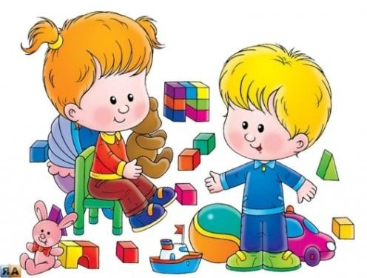
Воспитатель Бороздина Оксана Владимировна

Игра «Волшебники».
Цель: развивать мышление, воображение. Игровой материал и наглядные пособия: листы с изображением геометрических фигур.
Описание: детям раздаются листы с изображением геометрических фигур. На их основе необходимо создать более сложный рисунок. Например: прямоугольник - окно, аквариум, дом; круг - мяч, снеговик, колесо, яблоко. Игру можно провести в форме соревнований: кто придумает и нарисует больше картинок, используя одну геометрическую фигуру. Победителю вручается символический приз.

Игра «Собери цветок».
Цель: развивать мышление, способность к анализу, синтезу.
Игровой материал и наглядные пособия: карточки с изображением предметов, относящихся к одному понятию (одежда, животные, насекомые и т. д.).
Описание: каждому ребенку выдается круглая карточка - середина будущего цветка (одному - платье, второму - слон, третьему - пчела и т. д). Затем игра проводится так же, как в лото: ведущий раздает карточки с изображением различных предметов. Каждый участник должен собрать из карточек цветок, на лепестках которых изображены предметы, относящиеся к одному понятию (одежда, насекомое и т. д.).

Игра «Логические концовки».
Цель: развивать логическое мышление, воображение, способность к анализу. Описание: детям предлагается закончить предложения:
- Лимон кислый, а сахар... (сладкий).
- Ты ходишь ногами, а бросаешь... (руками).
- Если стол выше стула, то стул... (ниже стола).
- Если два больше одного, то один... (меньше двух).
- Если Саша вышла из дома раньше Сережи, то Сережа... (вышел позже Саши).
- Если река глубже ручейка, то ручеек... (мельче реки).
- Если сестра старше брата, то брат... (младше сестры).
- Если правая рука справа, то левая... (слева).
- Мальчики вырастают и становятся мужчинами, а девочки... (женщинами).

Игра «Группируем по признакам».
Цель: закреплять умение употреблять обобщающие понятия, выражая их словами.
Игровой материал и наглядные пособия: карточки с изображением предметов (апельсин, морковь, помидор, яблоко, цыпленок, солнце).
Описание: разложить перед ребенком карточки с изображением разных предметов, которые можно объединить в несколько групп по какому-либо признаку. Например: апельсин, морковь, помидор, яблоко - продукты питания; апельсин, яблоко - фрукты; морковь, помидор - овощи; апельсин, помидор, яблоко, мяч, солнце - круглые; апельсин, морковь - оранжевые; солнце, цыпленок
- желтые.

Игра «Вспомни быстрее».
Цель: развивать логическое мышление.
Описание: предложить ребенку быстро вспомнить и назвать три предмета круглой формы, три деревянных предмета, четыре домашних животных и т. п.

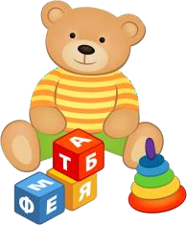Воспитатель – Бороздина Оксана Владимировна

Дед Мороз и Снегурочка. Для подготовки к этому конкурсу понадобятся костюмы представленных персонажей. После чего среди всех гостей следует провести «лотерею» с раздачей бумажек из шапки или мешочка, на которых написана их роль. Некоторые из бумажек могут быть пустыми, но лучше, чтобы каждый участник торжества получил новогоднюю роль, ведь Снегурочке и Деду морозу обязательно должны помогать «Белочка», «Зайчик», «Лисичка» и другие обитатели зимнего леса. После того, как «Снегурочка» и «Дедушка Мороз» найдут друг друга, необходимо нарядить их в праздничные костюмы и отправить на первый новогодний танец. Остальные обитатели леса также присоединяются к танцам под веселые песни.
Что в коробке? Для организации этого конкурса необходима картонная коробка и предмет, который вы хотите спрятать под ней. Гостям предлагается возможность угадать содержимое
«черного ящика». По завершению конкурса участникам раздаются сладкие призы, а победитель получит спрятанный в коробке сувенир.
Новогодний карнавал. Вспомните игру со стульями, в которой зазевавшийся участник не успевает занять свое место. В этом конкурсе тоже есть стул, но только один. На него кладутся всевозможные аксессуары для встречи нового года (маски, очки, шапки, шарфы, парики). Из игры выбывает тот, кто не успевает взять и надеть свой аксессуар к концу звучания музыки. И так, пока не останется победитель. Помните, что подобные игры должны сопровождаться не только главными, но и поощрительными призами. В противном случае дети будут расстраиваться из-за поражений.
Развиваем меткость. Чтобы сладкие призы дошли до самых достойных, рекомендуется организовать конкурсы на меткость. Для этого можно обустроить место для игры в дартс (для маленьких детей дротики можно заменить липучками). Веселым развлечением станет бросание скомканных листов бумаги в мусорную корзину с большого расстояния. Ребенку, который забросит больше «снежков» полагается главный приз. Дети с особым энтузиазмом воспринимают активные игры. Именно поэтому танцы под праздничную музыку станут обязательной частью развлекательной программы на новый год.
Развлечения на дачном участке. Родители, у которых есть собственный дом или дачный участок, могут провести новогоднюю ночь креативно: за небольшими, но приятными для детей делами.
Лепим снеговика. Важно, чтобы дети лепили снеговиков вместе с родителями. После того, как снеговики будут готовы, дайте ребятам краски и одежду. Не стоит ограничиваться только фигурой снеговиков. Попробуйте вылепить из снега разнообразных зверушек. А в новогоднюю ночь добавьте немного волшебства и поместите подарки прямо возле снежных изваяний. Можно сказать детям, что вылепленные фигуры – помощники Деда Мороза, которые решили передать от него подарки.
Строим избу. Но это ледяное убежище не простое, а сказочное, ведь при его строительстве будут использоваться разноцветные кирпичики. Для их изготовления необходимо формочки (пустые упаковки из-под сока), красители и вода. После чего готовая смесь отправляется в морозилку. Дети прибудут в восторг от наличия собственного укромного местечка для посиделок на улице.

Игра "Нелепицы" - посмотри на картинку и скажи, что перепутал художник.
А как должно быть на самом деле?!
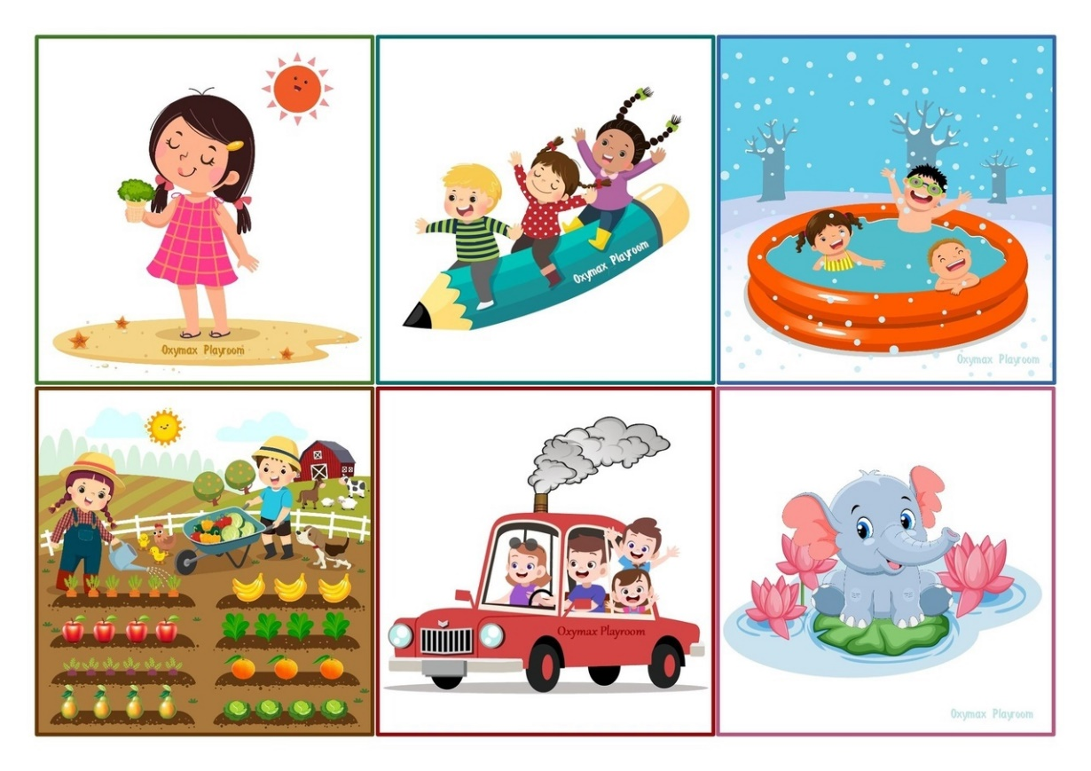

Логопедическая викторина
для родителей
1. Речь, которую мы слышим и произносим называют:
A. Устной
B. Письменной
С. Внутренней
2. К письменной речи относится…
A. Слушание
B. Письмо
C. Говорение
D. Чтение
3. Слово «устная» образовано от слова «уста». А что такое уста?
A. Язык
B. Губы
C. Уши
4. Отгадай загадки.
A. если б не было его, не сказал бы ничего.
B. не на меру, не на вес, а при всяком есть?
5. Поставь ударение в выделенном слове.
Звонит телефон.

6. Как сказать правильно?
A. класть или ложить?
B. одеть платье или надеть платье?

7. Сколько значений у слова «ручка»?
Ручка бывает (какая?) …

Внимание! Ответы приносите логопеду!

Итоги конкурса художественного чтения к Дню Матери
«Пусть мама услышит».
Поздравляем Рудь Алису, получившую Диплом III степени за чтение стихотворения «Мама» М.Архиповой.
Благодарим за участие Москвина Мирона («За что я люблю свою маму» С. Даль) и Никитину Софию («Разноцветный подарок» П. Синявский)

https://drive.google.com/file/d/1yhTay7BXZg96tkG3uHCm854C1fPofcZp/view

результаты деятельности нашей группы в ноябре

https://drive.google.com/drive/folders/1Q3yDZTOWVtJuI88yW5nczeCD2gPVUc-P

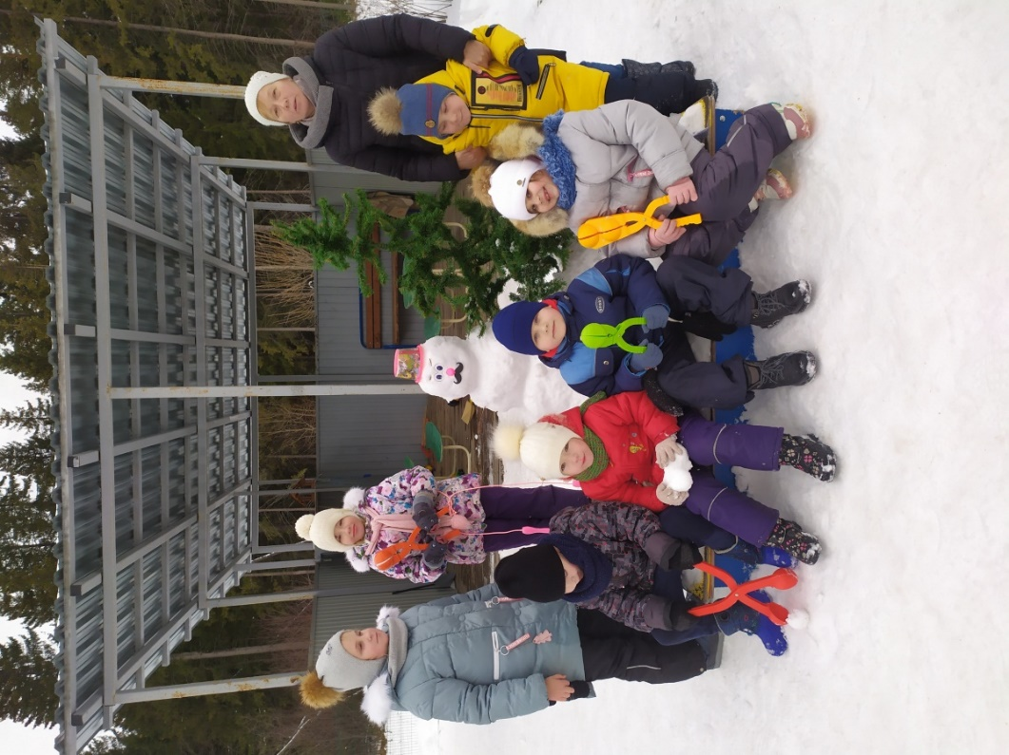

УВАЖАЕМЫЕ РОДИТЕЛИ!
МЫ С УДОВОЛЬСТВИЕМ ДАДИМ КОНСУЛЬТАЦИЮ ПО ЛЮБОМУ ВАШЕМУ ВОПРОСУ, КАСАЮЩЕГОСЯ РАЗВИТИЯ И ВОСПИТАНИЯ ВАШЕГО РЕБЕНКА.

НАША ГАЗЕТА БУДЕТ ВЫХОДИТЬ 15-ЧИСЛА КАЖДОГО МЕСЯЦА.

ЭКЗЕМПЛЯР ГАЗЕТЫ В ЭЛЕКТРОННОМ ВИДЕ БУДЕТ НА САЙТЕ ДЕТСКОГО САДА В РАЗДЕЛЕ «ДЕЯТЕЛЬНОСТЬ КОМПЕНСИРУЮЩИХ ГРУПП»
https://34rev.tvoysadik.ru/?section_id=599

